打开
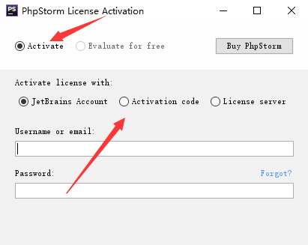
在Activate license with选项中选择Activation code方式，会出现如下画面：
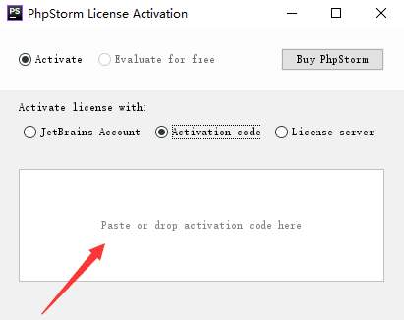

修改
要将复制到文件中，进行如下设置：
1  2  3  4  5  6 | 1. 找到hosts文件(路径——C:\Windows\System32\drivers\etc\hosts)，  在该文件中添加：  0.0.0.0 http://account.jetbrains.com:443  2. 打开cmd终端，输入：  ipconfig/flushdns  回车，刷新dns缓存。

获取激活码
接着我们到浏览器中打开，这个网址会显示如下画面：
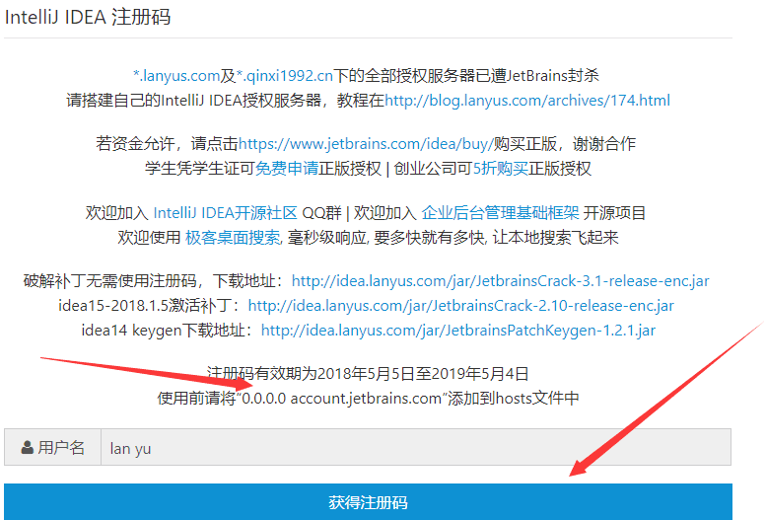
点击"获取注册码"按钮，会出现如下画面：
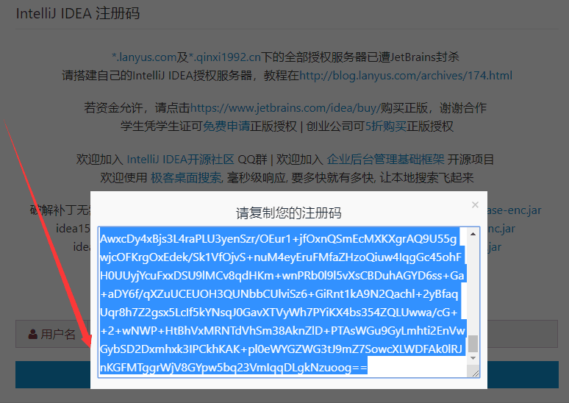

激活
将这里的注册码填入的输入框中，完成激活：
